郑州市社保CA证书
在线延期操作手册

2026 年 10 月

一、适用范围
本手册适用于郑州市各参保单位办理CA证书在线延期业务。当CA证书已到期，或证书剩余有效期在90天以内时，参保单位可在线提交延期申请。

二、操作流程
在线延期业务的办理依次包括提交延期申请、完成身份认证、查询与下载证书三个环节，各环节操作步骤如下。

（一）提交延期申请
1. 使用浏览器访问信安CA官网（www.hnxaca.com），在首页点击【郑州社保在线办理】。
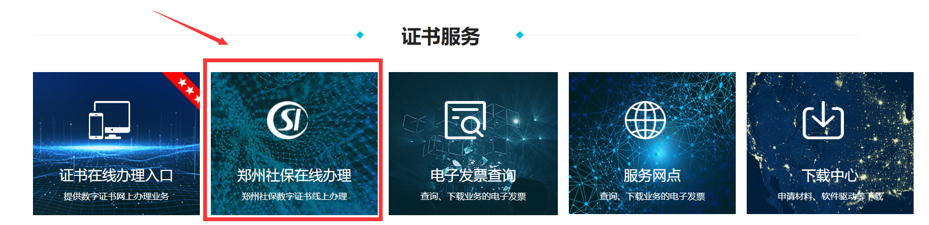
2. 插入CA证书，进入【延期证书】模块，认真阅读《延期业务办理须知》，下载并安装对应版本的证书小精灵后，点击【延期证书业务办理】，如下图所示。
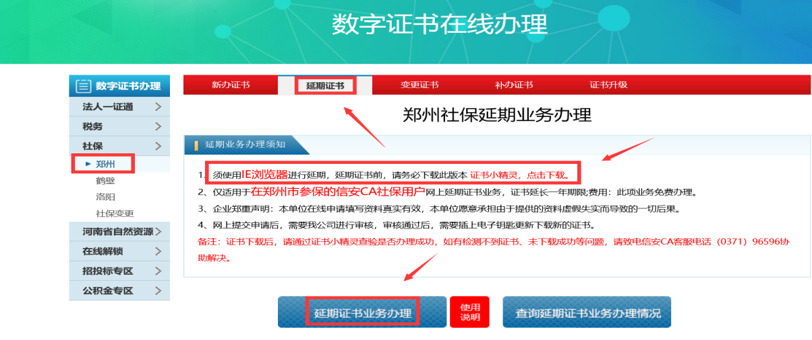
3. 进入延期业务申请页面，按页面提示填写基本信息。其中，单位电话可填写手机号码或固定电话。填写示例如下图所示。
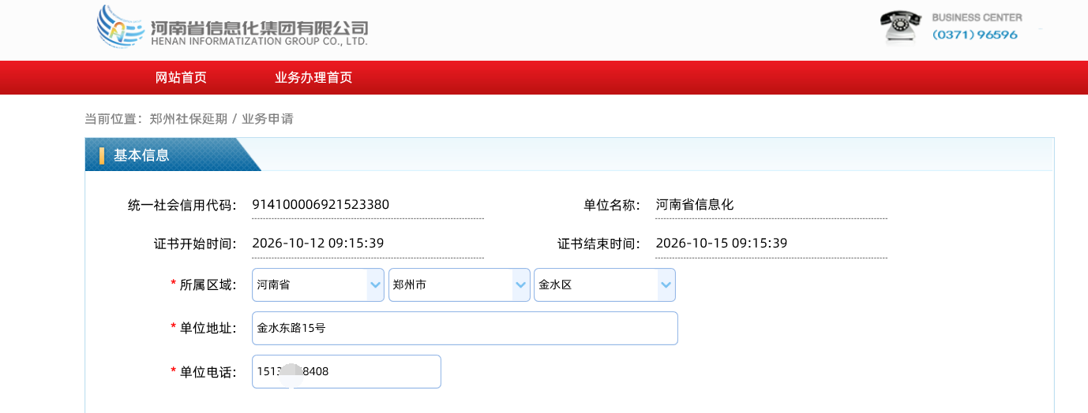
4. 填写本次办理CA证书的经办人信息。由法定代表人办理的，填写法定代表人信息；由受托人办理的，填写受托人信息。经办人手机号码须已完成实名认证，电子邮箱用于接收订单处理结果。
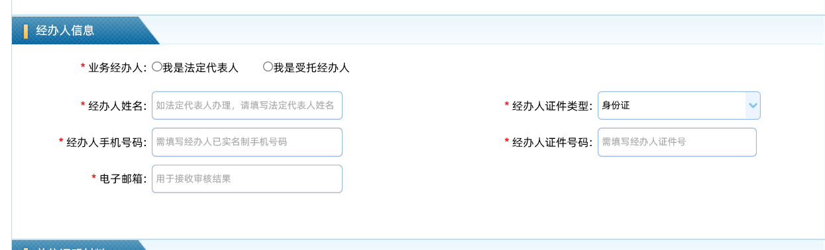
5. 上传单位材料。由法定代表人办理的，需上传下列材料：①企业法人营业执照或事业单位法人证复印件加盖公章；②经办人身份证正反面复印件加盖单位公章；③HNXACA数字证书申请表（延期）。由受托人办理的，另需上传企业授权书。
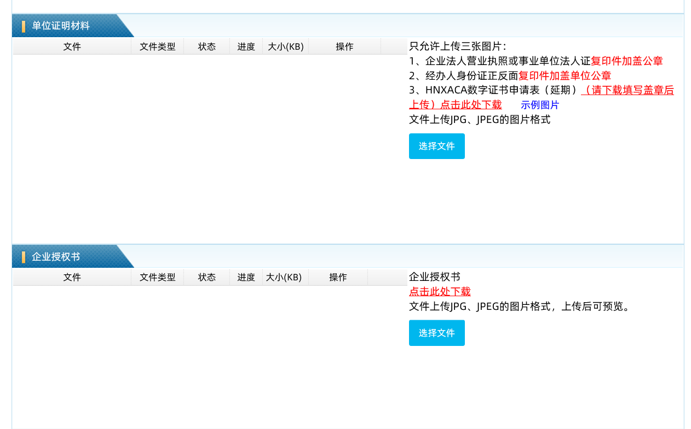
- 仔细阅读申明内容，确认信息填写无误后点击【提交申请】，进入企业身份及经办人身份认证流程。
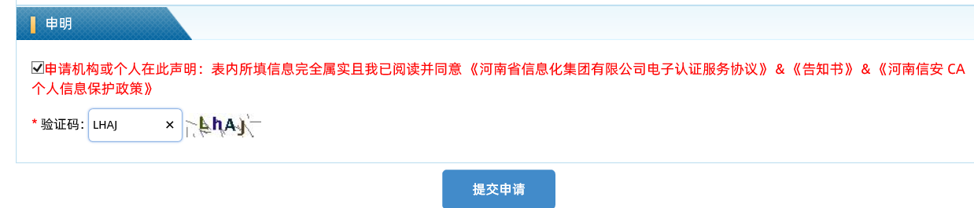

（二）完成身份认证
7. 仔细阅读《数字证书办理与服务告知》，滑动至页面底部后，点击【我已阅读并同意签订协议】。
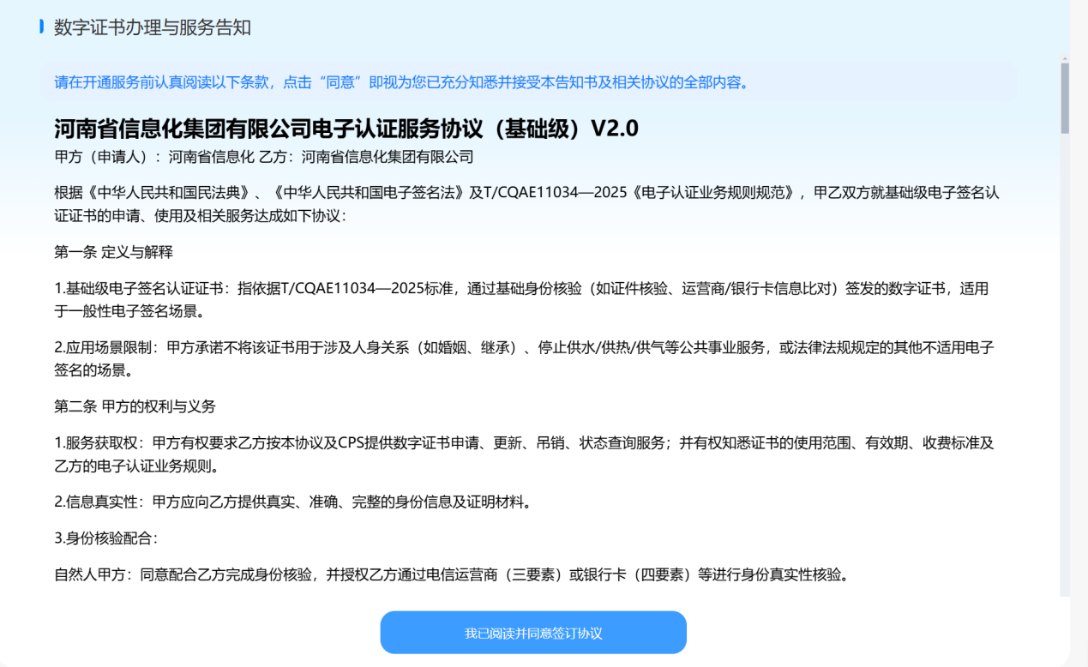
8. 选择任意一种认证方式，完成实名认证。
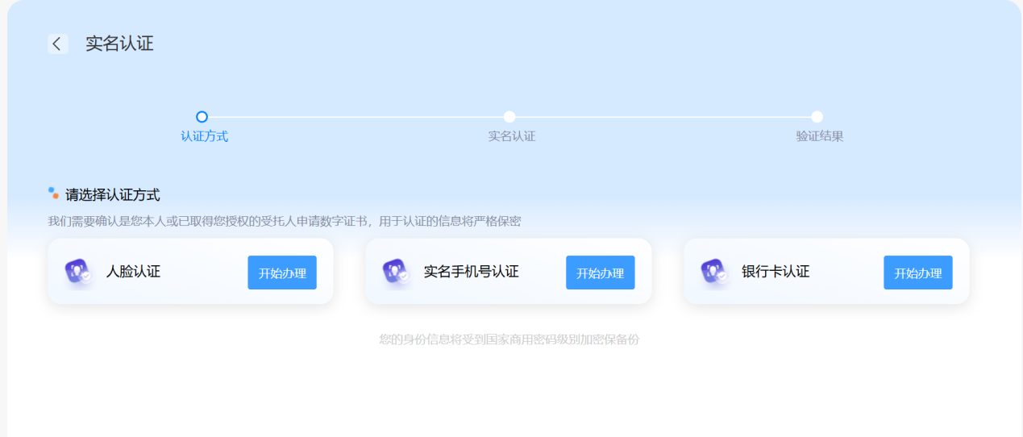
9. 人脸认证：输入收到的短信验证码，点击【提交认证】。如工商核验未通过，将转为人工审核。
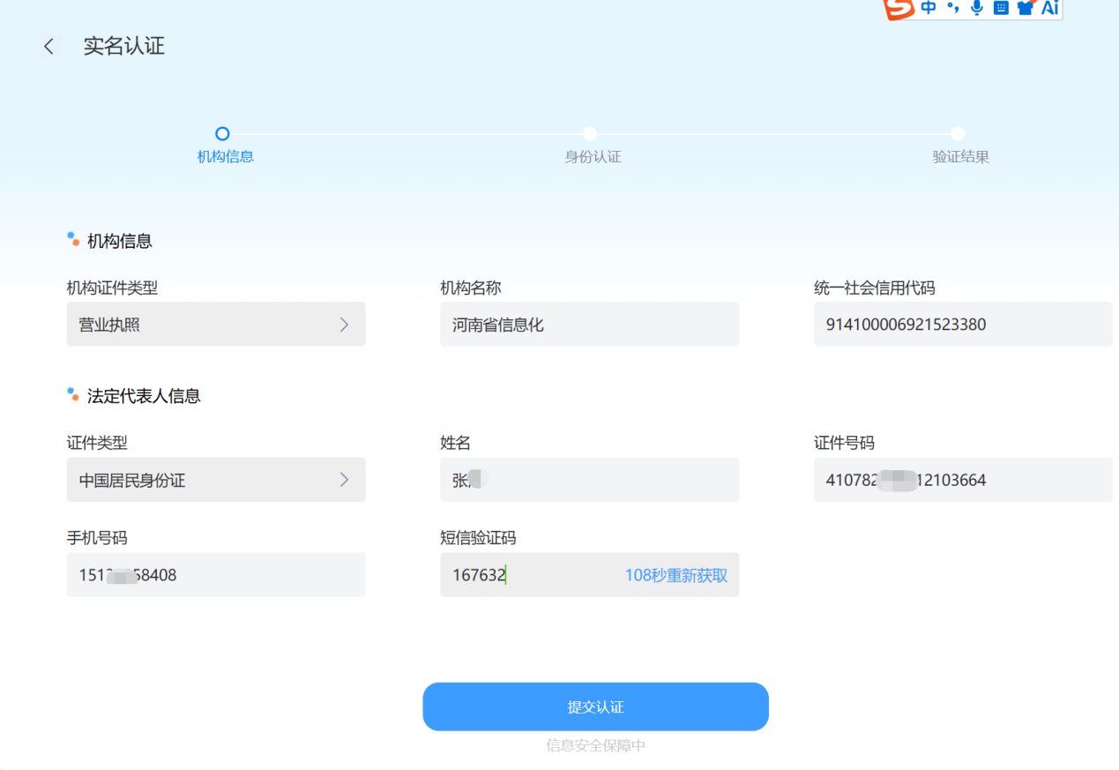
进行实人核验，核验过程中请勿关闭二维码或页面。
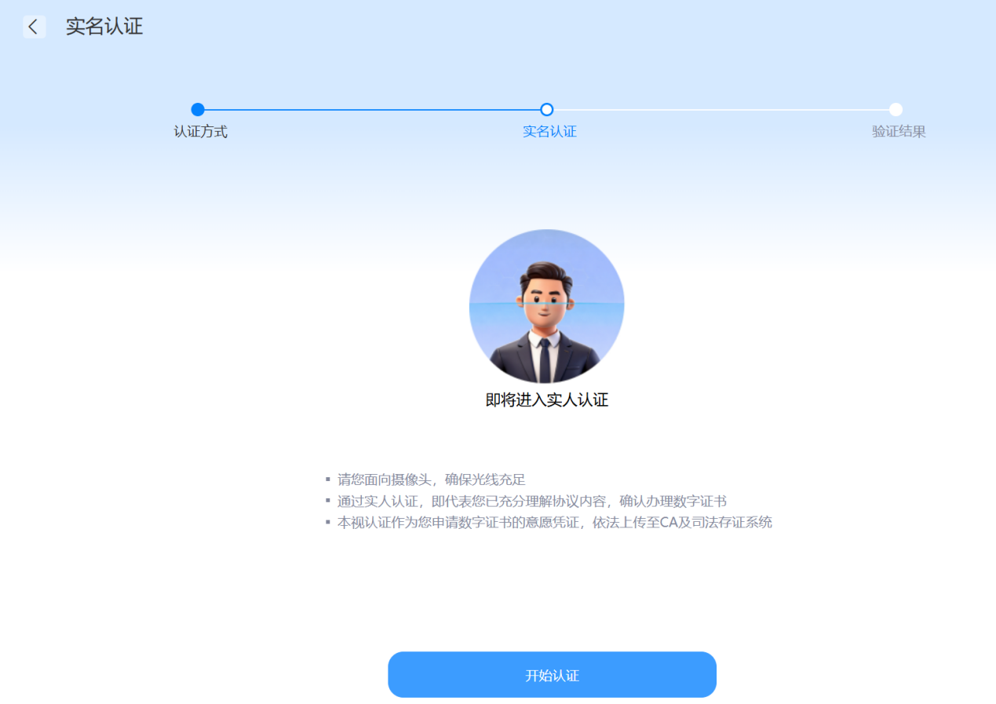
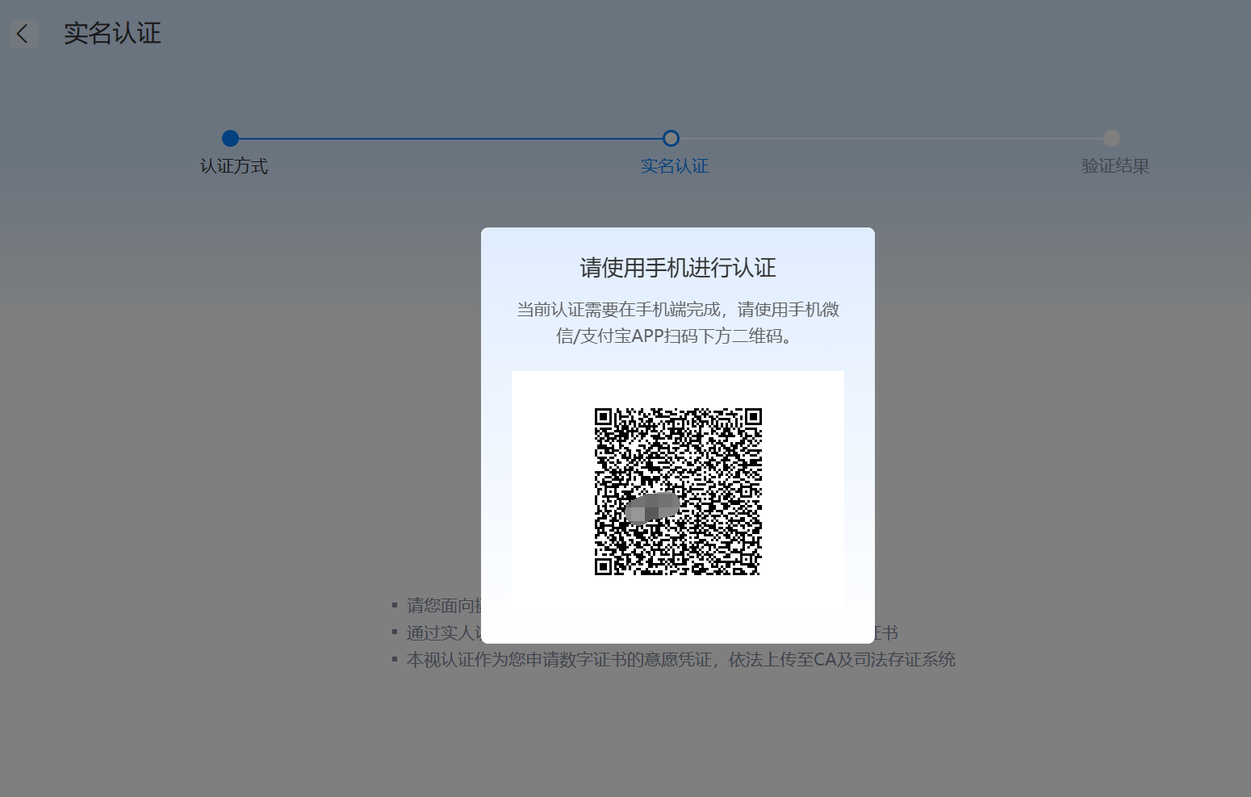
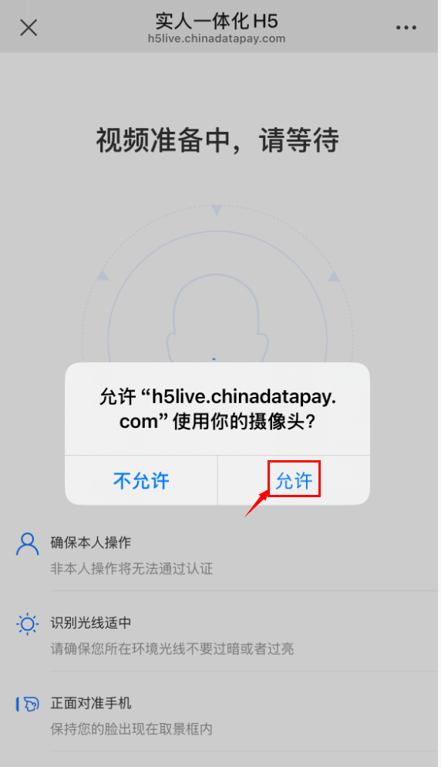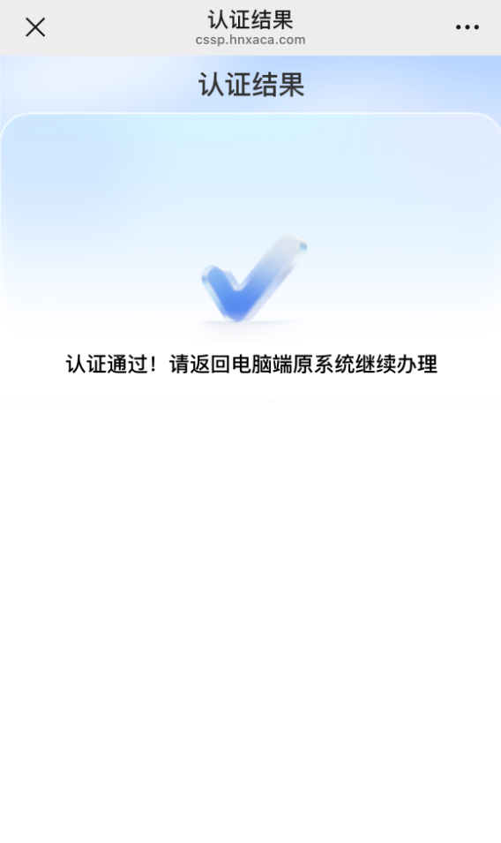

11. 实名手机号认证：输入收到的短信验证码，点击【提交认证】。如工商核验未通过，将转为人工审核。
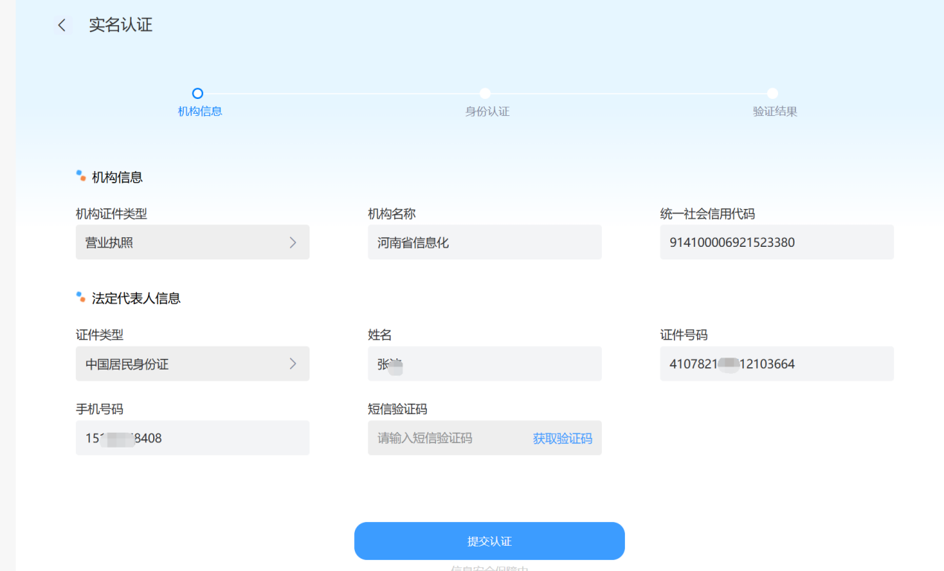
12. 银行卡四要素认证：输入银行卡卡号，获取并输入银行预留手机号收到的短信验证码，点击【提交认证】。如工商核验未通过，将转为人工审核。
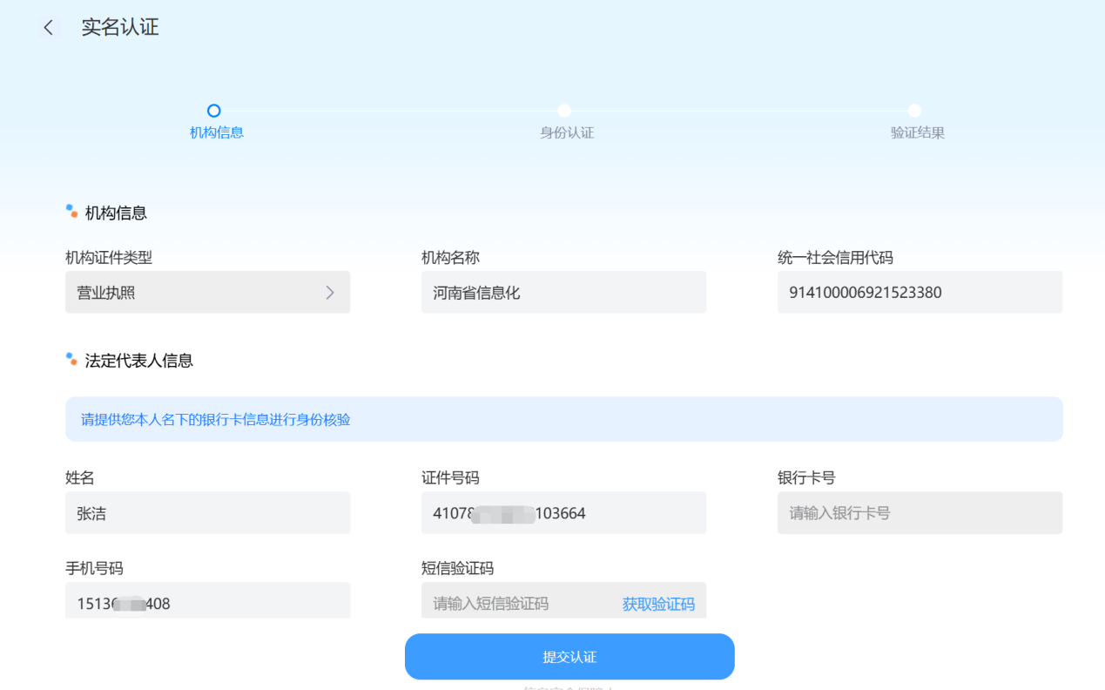
13. 认证通过后，点击【继续办理】。
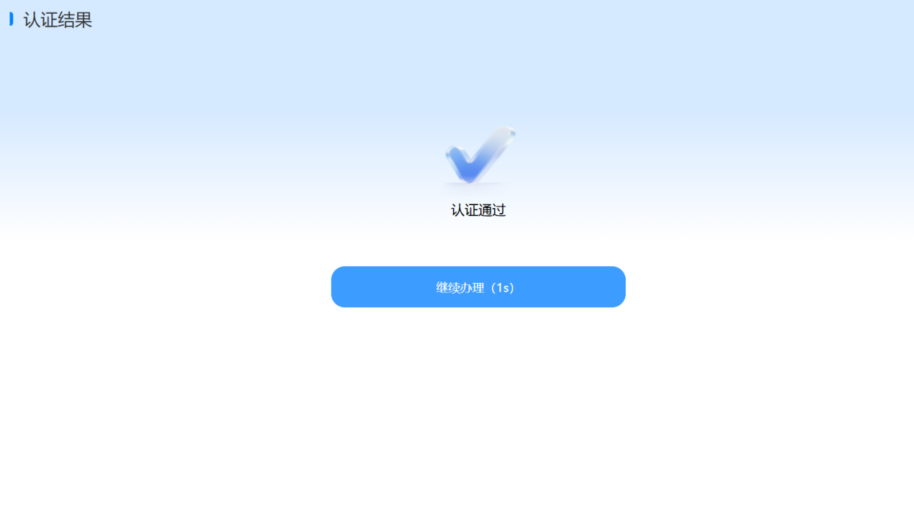

14. 业务提交成功后，请耐心等待审核。审核通过后，依次点击【社保】—【郑州】—【延期证书】—【查询延期证书业务办理情况】，查询并下载证书。
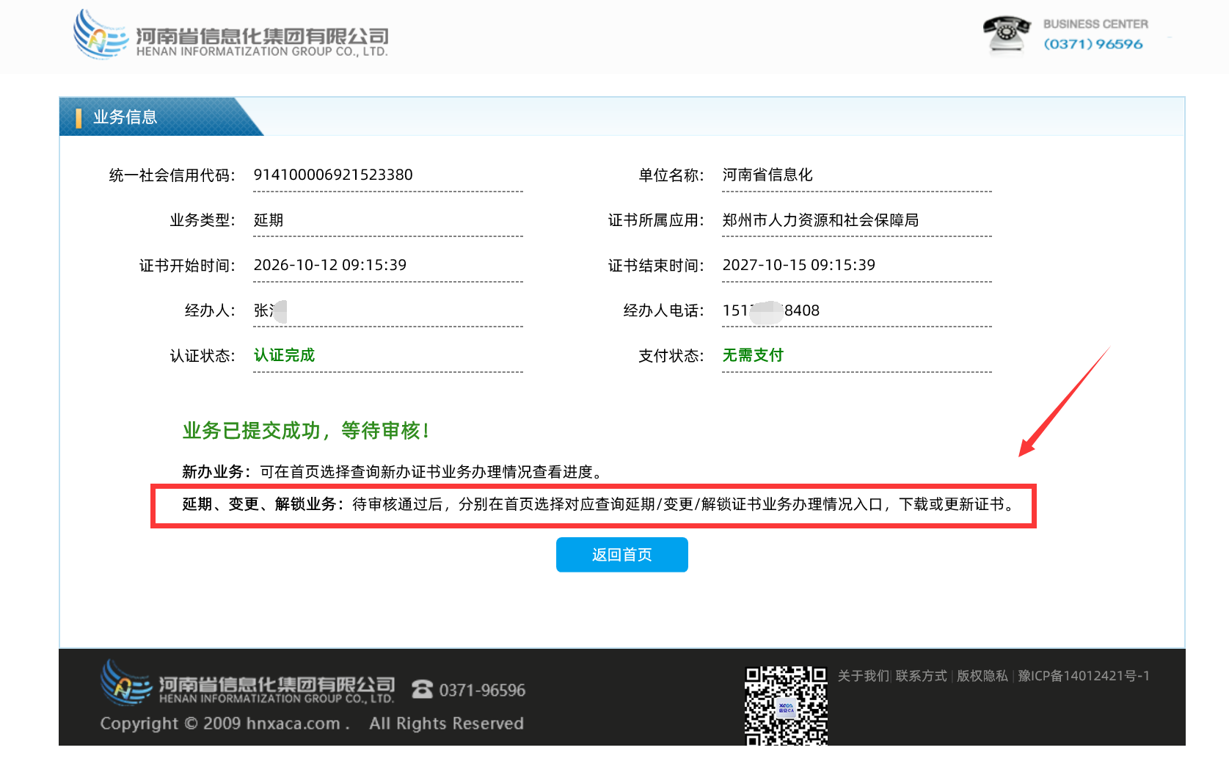

（三）查询与下载证书
15. 审核通过后，登录www.hnxaca.com，依次点击【郑州社保在线办理】—【社保】—【郑州】—【延期证书】—【查询延期证书业务办理情况】，进行查询。
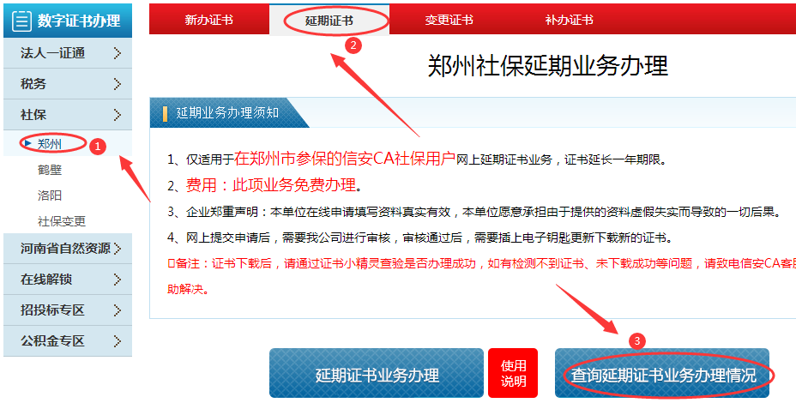
16. 在查询界面输入验证码，依次点击【查询】—【下载】下载证书；如审核未通过，可在此处点击【编辑】修改用户资料，修改后重新提交申请；如未认证，可点击【点击认证】，进行身份认证。
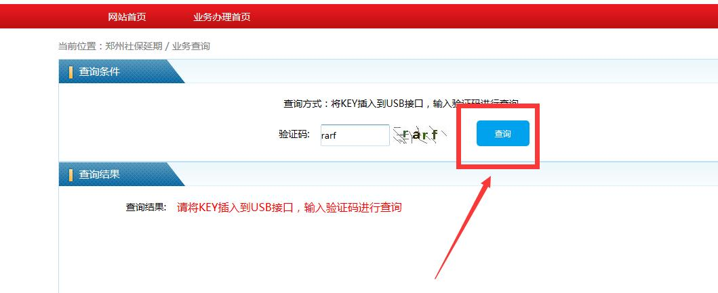
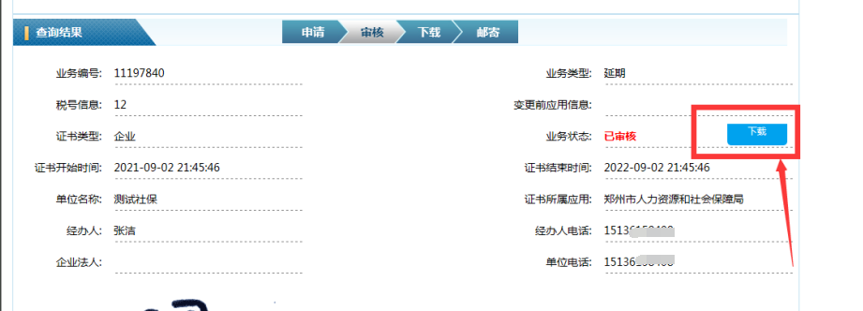
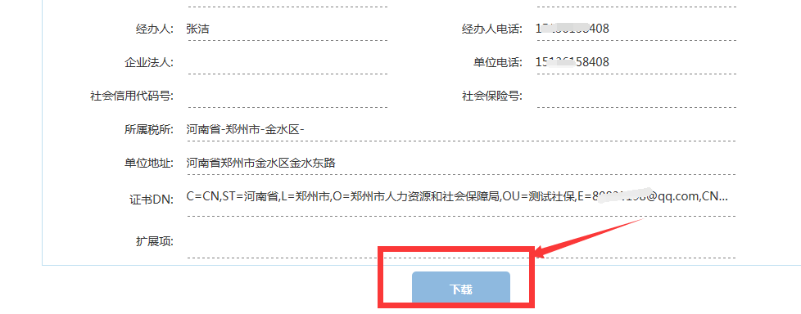
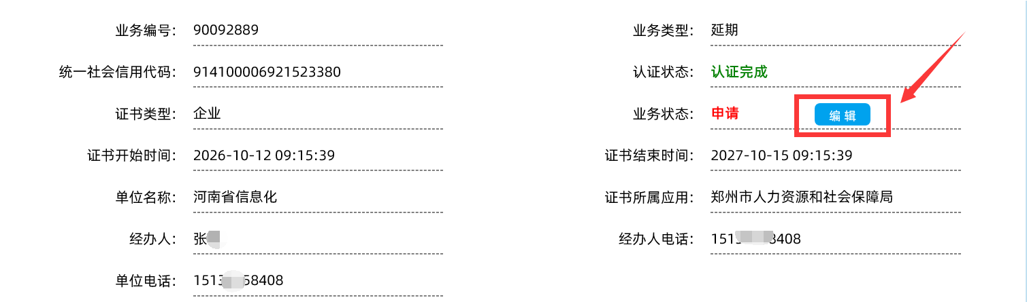
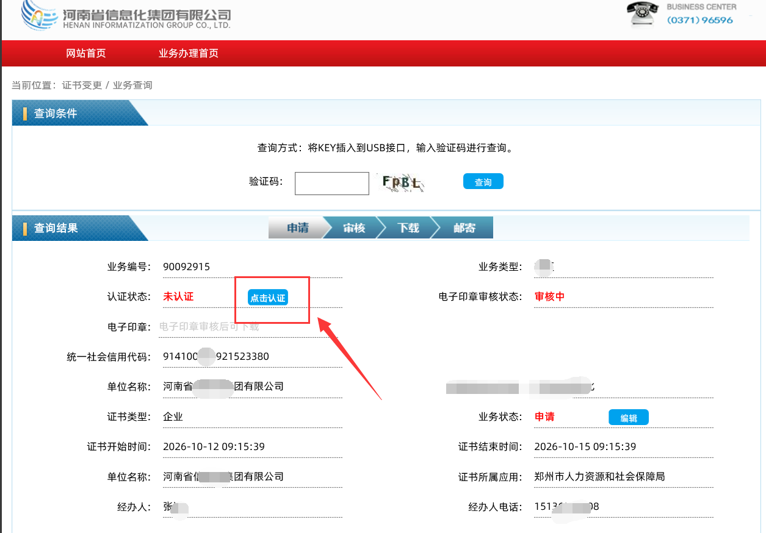
17. 下载成功后，可通过证书小精灵查看证书有效期。如在办理过程中遇到问题，可拨打服务电话0371-96596进行咨询。

